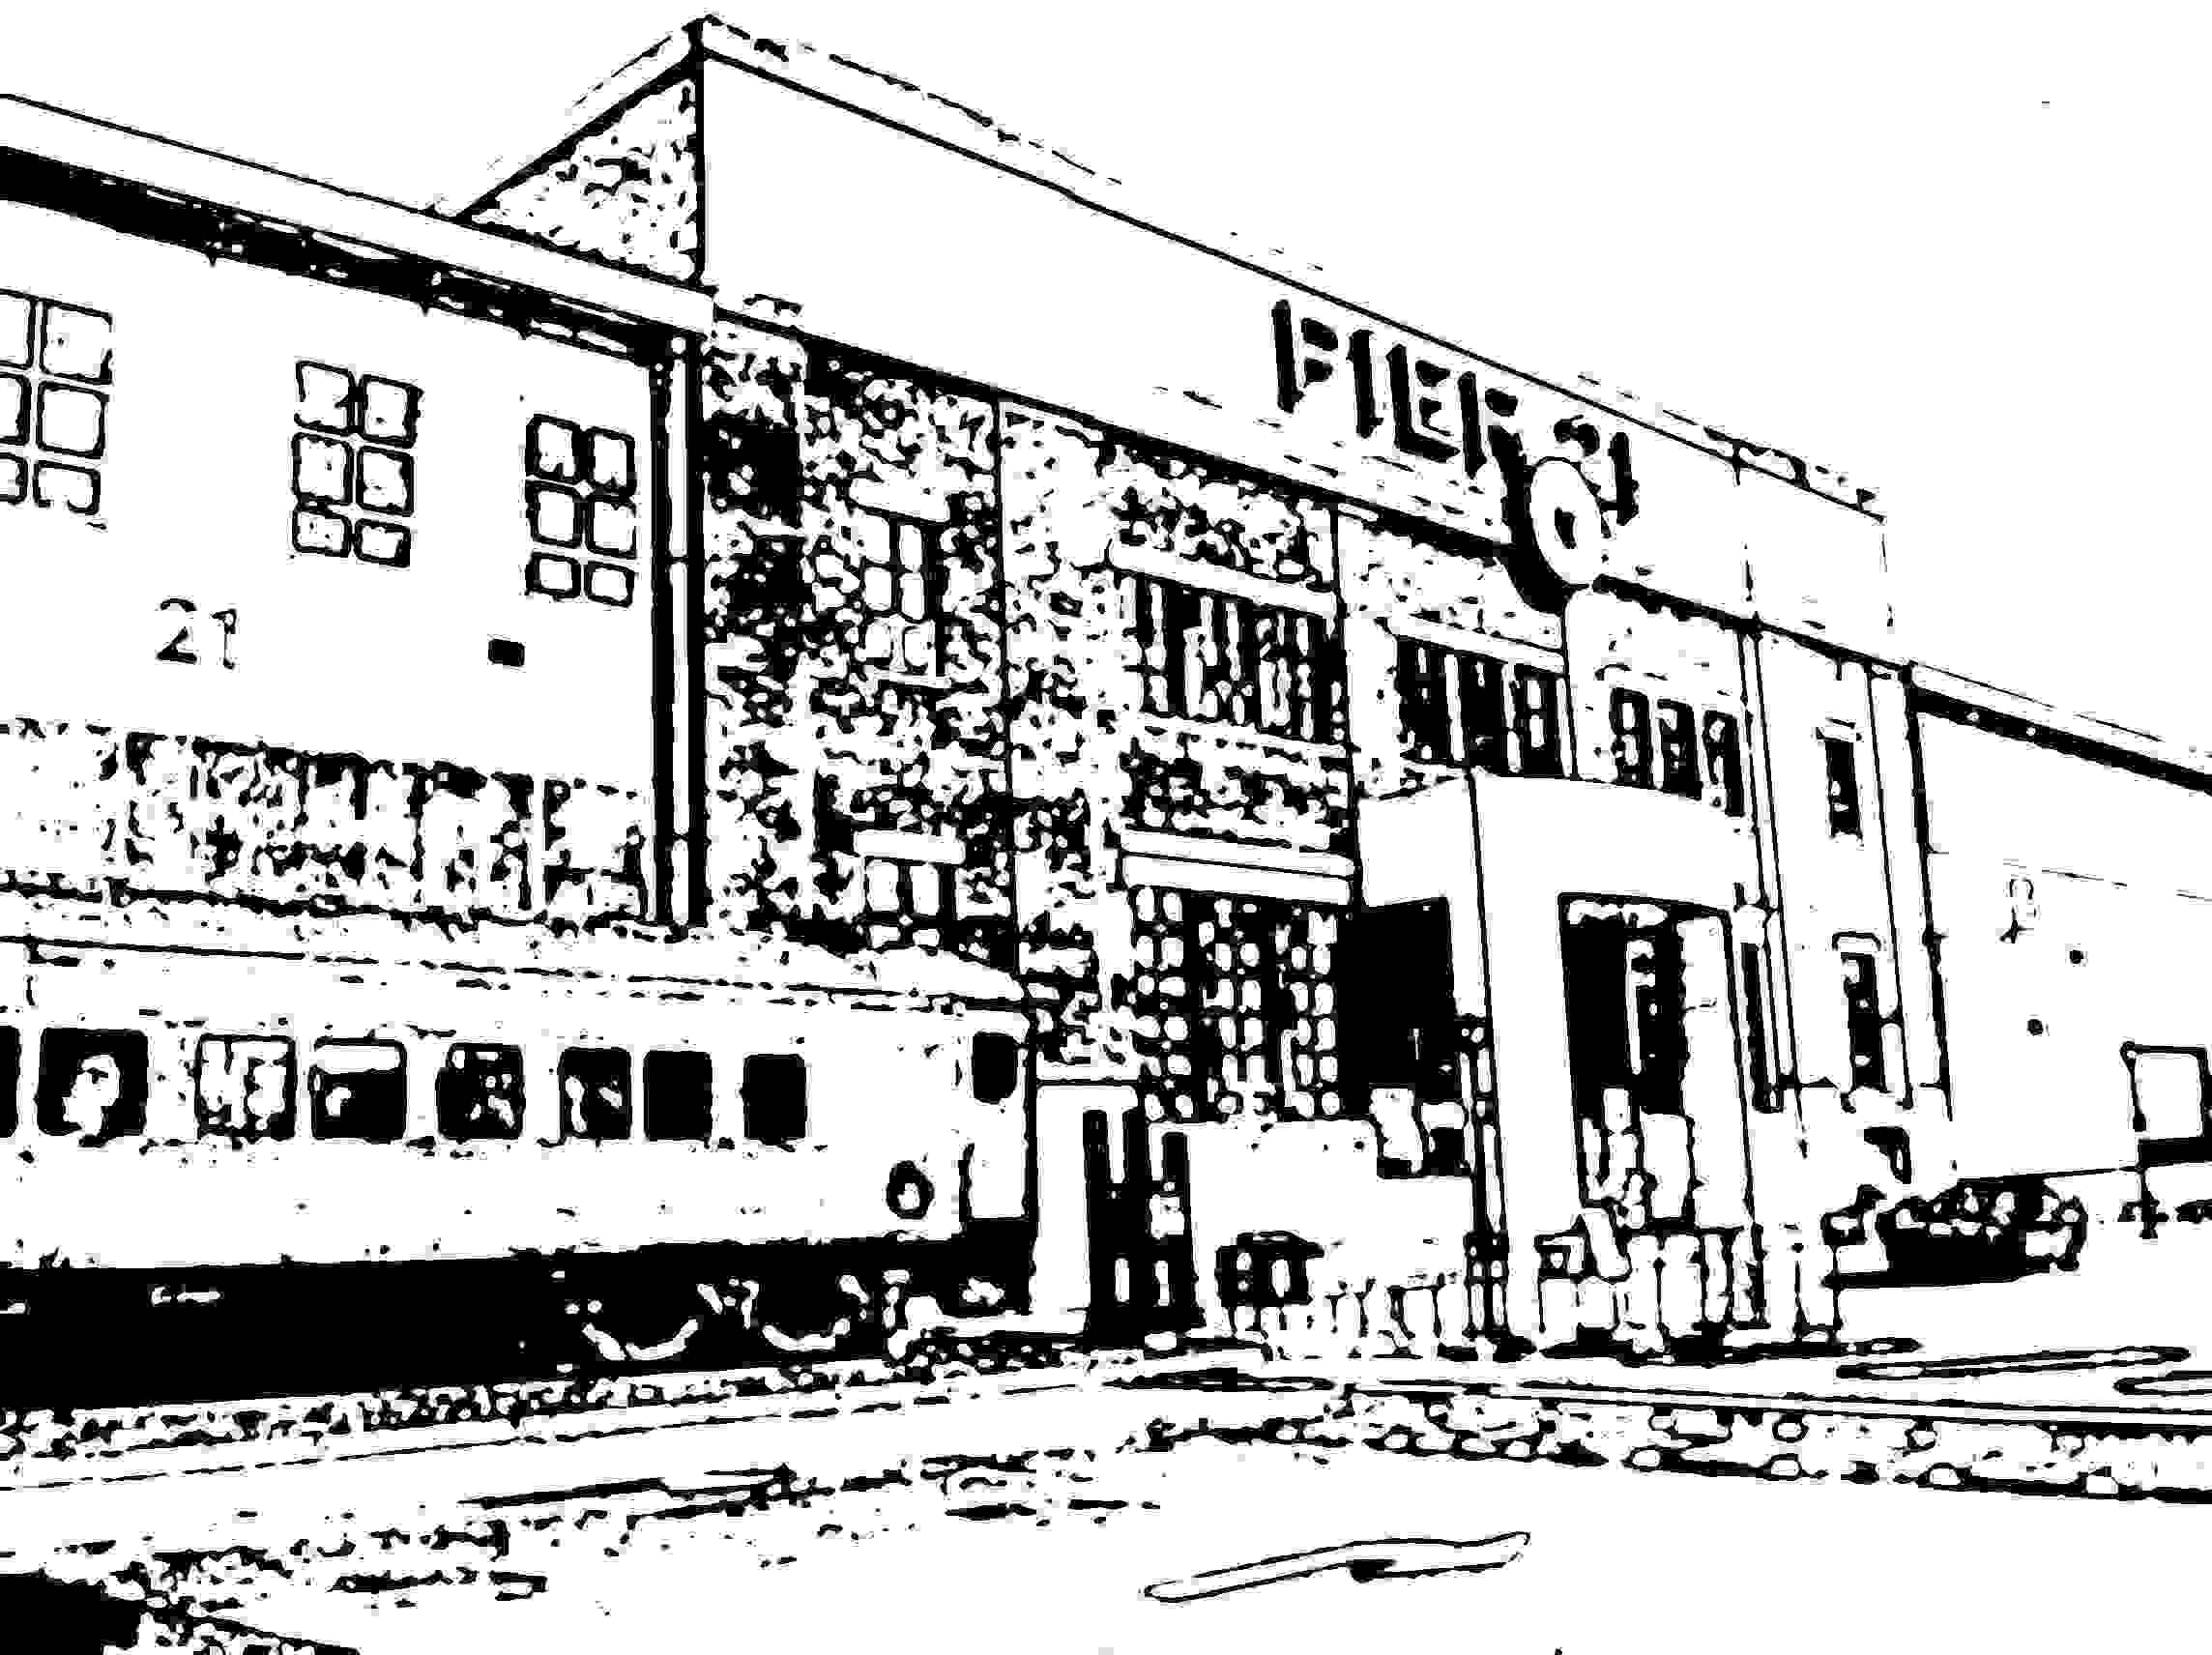

Aldo Chiandussi Montréal, 24 ottobre 2006
NOTE BIOGRAFICHE

Aldo Chiandussi è nato a Pozzuolo del Friuli (UD) il 7 novembre 1941.
Il governo italiano, allora democristiano, favoriva l’espatrio, e c’erano degli accordi con il governo canadese, come c’erano con quello belga: per ogni emigrante che andava a lavorare in quei Paesi l’Italia riceveva in cambio materie prime, ad esempio per i lavoratori destinati alle miniere riceveva in cambio un quantitativo di carbone, ed era uno scambio impari: i minatori erano considerati come carne da macello, si ammalavano di silicosi, e qualcuno ne moriva. Nel secondo dopoguerra il paese occidentale più povero era l’Italia, ed i giovani italiani erano costretti a partire, non c’era avvenire per loro. Mancavano le industrie, nei paesi del Friuli lavoravano si e nò due o tre in ferrovia e qualcuno nelle officine, nulla più. Come apprendisti si guadagnavano solo cinquecento Lire per sei giorni di lavoro settimanale, nel ’54. Quando Aldo è partito, nel ’59, guadagnava tremilacinquecento Lire alla settimana. Bisognava aspettare, ma non lo sapevano: negli anni ’60 è iniziato il boom economico italiano.
Suo fratello Nereo, classe 1929, è stato il primo della famiglia ad emigrare nel 1948, come clandestino, attraversando a piedi il valico del San Bernardo con altri sei friulani al seguito di una guida, e giungendo in Francia, dove furono fermati dalla polizia di frontiera. Lavorò per due anni, dodici ore al giorno, nelle miniere di carbone nel Nord della Francia. Molti friulani sloveni provenienti dalle Valli del Natisone lavoravano nelle miniere francesi. Anche Aldo partì, e andò in Francia, nel ’59, dove raggiunse i suoi due fratelli che abitavano ad Annecy, nell’Alta Savoia: Nereo, che morì all’età di sessant’anni in Francia (si era stabilito negli ultimi trent’anni a Parigi), ed Orfeo, classe 1931, che rientrò nel ’78 in Italia con la moglie francese e la figlia. Lì Aldo lavorò come operaio in una fabbrica che costruiva componenti metalliche per gru. Nella primavera del ’62 andò in Svizzera, approfittando della presenza di alcuni cugini a Zurigo. Lavorò in una grande azienda, la Escher Wiss, dove lavorò come saldatore, producevano turbine per centrali elettriche. Nella primavera del ’63 fece domanda per espatriare, indicando come preferenze l’Australia o il Canada, paese dove fu destinato.
Si recò in Friuli per salutare i genitori, tornò in Francia in ottobre per salutare i fratelli e infine partì dal Porto di Le Havre con la Carmania, una nave inglese della Cunard Line proveniente da Liverpool; il 13 novembre 1963 approdò a Montréal, con due valigie, senza nessuno che lo aspettava, nevicava, e non sapeva dove andare. Era arrivato carico di speranze, con il mito della possibilità di fare velocemente fortuna in America. Aveva pagato con i suoi risparmi il biglietto del viaggio, gli erano rimasti solo settantacinque dollari. “Purtroppo avevo pochi soldi, allora all’indomani sono andato all’emigrazione e mi hanno trovato un posto di lavoro in un cantiere navale e siccome d’inverno chiudono, arrivato il freddo, ed io ero abituato con l’Europa, che uno va a lavorare e può lavorare tutta la vita, lì invece dopo tre settimane purtroppo buttarono fuori tutti gli operai e mi son trovato per tre mesi e mezzo senza lavoro, senza fissa dimora, ho dormito anche davanti agli usci delle case, a meno venti-meno trenta gradi. Non ho avuto alcuna assistenza, vivevo in centro città in un quartiere malfamato e lì sono sopravvissuto, e ancora oggi mi domando come sono riuscito a farcela, a passare quel momento, perché non avevo un tetto né da mangiare… mangiavo ogni due o tre giorni qualche cosa, mi son venduto l’orologio. Poi, in febbraio, ho conosciuto una signora che mi ha trovato un posto a lavorare in un hotel, a lavare pavimenti, la notte. Poi, in primavera, sono rientrato nel cantiere perché il bel tempo era arrivato, sono arrivato lì e ho fatto la mia vita, da lì in poi non ho avuto più problemi.”
Ha sempre lavorato in fabbrica, fino al ’78-’79, poi è entrato nel commercio, prima come rappresentante per una azienda che importava scarpe dall’Italia, quindi nel negozio di abbigliamento “Italmoda”. Nel 1981 era in Friuli per il congresso dei fogolars del Canada (con loro c’era un gruppo di indiani euroni); in quell’occasione il Consorzio Regionale del Friuli Venezia Giulia che aveva sede a Trieste in piazza Guglielmo Oberdan n.° 4 lo contattò per offrirgli un posto come loro delegato in Canada. Prese accordi con la Camera di Commercio di Udine per organizzare a Montréal la manifestazione “Made in Friuli” e da allora ha avuto anche un suo ufficio di rappresentanza; ha collaborato anche con la Camera di Commercio di Gorizia. Ha creato la società “Friuli Promotion”, che promuove i prodotti del Friuli. Si occupa anche del settore vinicolo, dell’importazione di vini dal Friuli, tramite il monopolio di stato canadese. Per un periodo veniva in Italia anche tre volte all’anno, ora una o due. Ricorda ancora i primi momenti in Canada, davvero difficili: “c’è stato l’orgoglio personale di non tornare indietro, perché bastava che andassi al consolato italiano e mi facevo rimpatriare in Italia, essendo in condizioni un po’ disastrose, senza fissa dimora e senza assistenza. Ma poi c’era l’orgoglio di non dover tornare indietro, avevo salutato i miei genitori, mio padre mi ha sempre detto, anche alla stazione di Udine: Ricordati che questa è sempre casa tua, puoi tornare quando vuoi. È stato un momento duro della mia vita, che ho saputo superare.” Dopo tre anni ha conosciuto una canadese, insegnante di lingua francese, e si sono sposati. L’integrazione è stata difficile soprattutto per chi era più in là con gli anni, soprattutto dal centro e sud Italia usavano far venire i genitori a vivere con loro, e talvolta si appoggiavano completamente sui figli, qualcuno di loro non ha mai imparato la lingua inglese. Tuttora, nella città di Montréal, si potrebbe vivere senza sapere l’inglese, fraquentando solo i posti italiani, le chiese italiane, i negozi italiani, etc. La comunità friulana aveva una sede propria fino a sei anni fa, ora al suo posto c’è una moschea. Dal 1965 in poi sono arrivati sempre meno emigranti e le associazioni italiane stentano a sopravvivere. Aldo non è ancora pensionato, preferisce continuare a lavorare finchè può, e si dedica principalmente alla sua attività di importazione di vini.

